Задание №1
Создать «базу данных» на служащих учреждения. Вся информация содержится в типизированном файле, где по каждому служащему указана персональная информация, представленная в виде записи:
Type
tSex = (woman, man);
tSlug = record
nam, fam : string[15];
date : 1920..2000;
sex : tSex;
dolgn : record
prof : record
name : string[15];
stag : byte;
doxod : record
osn : word;
premiya : word;
nalog : real {13%}
end; {doxod}
end; {prof}
telef : longint
end; {dolgn}
end; {tSlug}
Необходимо использовать : главное, ниспадающее и каскадное меню, сортировка, ввод-вывод и обработка перечислений, типизированные и текстовые файлы, создание папок и поиск файлов, диалог, информативность, компоненты Edit, Memo, Label, Button (и любые другие).

Вид меню (развернуто на 90 градусов) с пояснениями в {}:

- Ввод данных {создание базы }
- Проверка существования файла { любого, заданного путем и именем }
- Просмотр содержимого базы { компонент Memo}
- Работа с базой
- Поиск
- по возрасту { задавать количество лет}
- по полу
- по профессии
{ по результатам поиска вывести : заголовок, фамилия, имя, поле поиска, телефон}
- Добавление { компонента в типизированный файл}
- Удаление { компонента из файла}
- по фамилии
- всех пенсионеров { ввести год рождения}
- Сортировка
- по фамилии
- по году рождения
- по убыванию
- по возрастанию
- Переименование { любого файла, заданного путем и именем}
- Удаление файла { любого}
- Текстовый файл
- Создание 1-го текстового файла { в новой папке текущего каталога}
- Создание 2-го текстового файла { в той же новой папке}
- Поиск файла { в заданной папке}
- по имени
- по расширению
- Информация о программе
- Выход

Пояснения:
1. В каждую строку 1-го текстового файла записать : основной доход, премию и налог.
2. В каждую строку 2-го текстового файла записать : в начало строки – суммарный доход, следом основной доход, премию и налог, считывая информацию из 1-го текстового файла.

Задание №2
Формулировка задачи:
Нарисовать в одном поле вывода графики двух функций (выбирать из предложенного списка с помощью компонента RadioGroup, List или любого другого) от одного аргумента. Рисование осуществить в двух режимах: в одном масштабе (общая для обоих графиков ордината, общая оцифровка) и в разных масштабах (независимые ординаты для графиков, две независимых оцифровки).
В любом из режимов обеспечить просмотр графиков влево и вправо от заданного диапазона аргумента с некоторым шагом его изменения. При этом должна изменяться оцифровка обеих осей. Для прокрутки графиков использовать компонент ScrollBar или любой другой. При очень больших и очень малых значениях аргумента или функции переходить в оцифровке осей к экспоненциальной форме представления числа.
При подводке указателя мыши к графику функции во всплывающем окошке (свойство Hint) высвечивать координаты указанной точки.
Создать меню следующей структуры:
Параметры
- поле вывода
- координаты левого верхнего угла поля вывода
- размеры поля вывода
- диапазон аргумента
- сетка (координатная)
- выводить
- количество вертикальных линий
- количество горизонтальных линий
- не выводить
Рисование графиков
- в одном масштабе
- в разных масштабах
Информация о программе и авторе
Выход

Задание №3
Программно (с помощью примитивов) нарисовать выбранный дорожный знак со всеми деталями и заливкой (не забудьте о базовой точке !!!). Сохранить этот рисунок в битовом образе. Выполнить движение созданного битового образа по графику функции, которая выбирается из списка (компоненты ListBox, ComboBox или CheckListBox). С перечисленными компонентами ознакомиться самостоятельно.
Выполнить многократное пошаговое уменьшение (на основе формул масштабирования) нарисованного знака. Поместить уменьшенный знак в начало горизонтальной линии. Плавно поворачивать (на постоянный заданный угол) этот рисунок вправо по горизонтальной линии, опираясь поочередно на его вершины и стороны (не отрываясь от линии).
Результат каждой фазы поворота сохранять в файлах с именами 1, 2, 3 и так далее. Обеспечить из приложения просмотр сохраненных файлов на форме с помощью компонент OpenDialog или OpenPictureDialog (вкладка Dialogs). С перечисленными компонентами ознакомиться самостоятельно.

Примерный вид проектируемого интерфейса
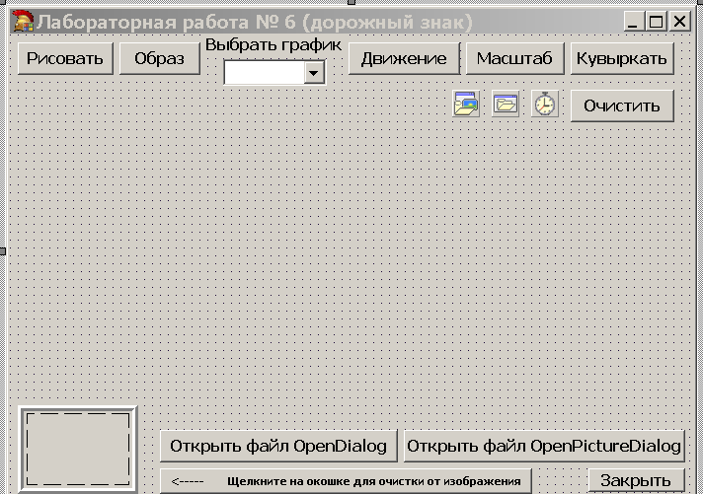
Значок:
